国際ロータリー 日本語フェイスブックページ
＜アクセス方法＞

１．はじめましょう
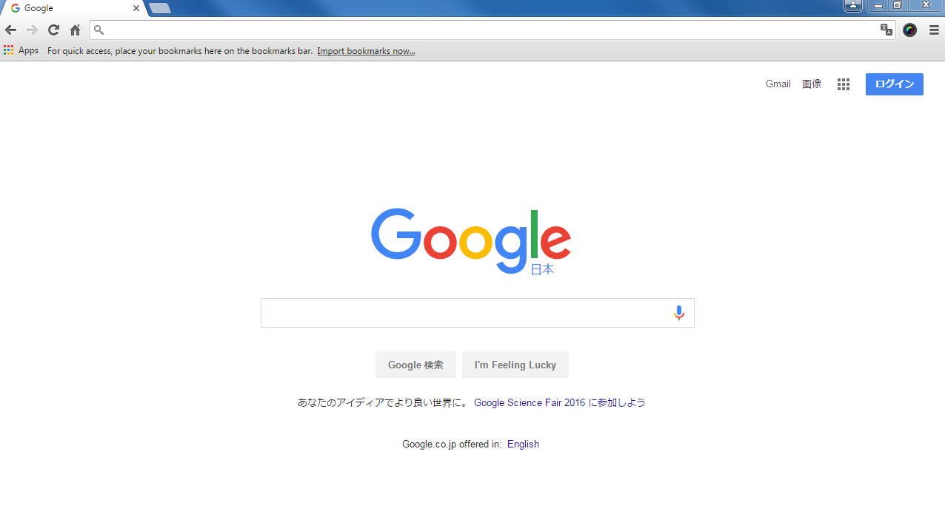
インターネットブラウザの
アドレス欄に「www.facebook.com/rotaryjapan」と入力
2. セキュリティチェック
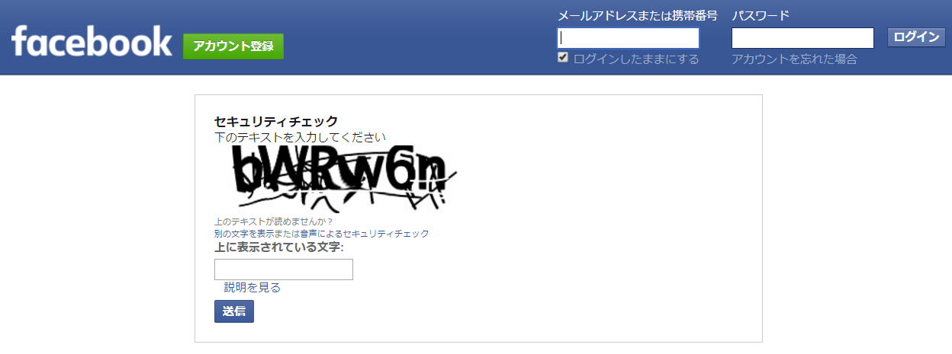
表示された文字・数字をボックス内に入力

3. フェイスブックページが表示されました！
アカウントをお持ちでない方は「新しいアカウントの作成」をご参照ください。
メールアドレス
（または携帯番号）と
パスワードを入力し
「ログイン」をクリック
4. 「いいね！」
ロータリーは皆さんの”お気に入り“であることを示すボタンです。
「いいね！」をクリックするには、ご自分のアカウントにログインしている必要があります。
「いいね！」を
クリックしましょう

